Потенциальные поставщики ядерных технологий для Казахстана

Для первой АЭС в стране рекомендуется выбрать технологию, проверенную на опыте строительства и успешной эксплуатации аналогичной станции. В этой связи составлен «шорт-лист» состоящий из следующих потенциальных поставщиков ядерных технологий:
- китайская компания China National Nuclear Corporation (CNNC) с реактором HPR-1000;
- корейская компания Korea Hydro & Nuclear Power (KHNP) c реактором APR-1400;
- российская Госкорпорация «Росатом» c реакторами ВВЭР-1200 и ВВЭР-1000;
- французская компания Électricité de France (EDF) с реактором EPR-1200.

Информация по потенциальным поставщикам ядерных технологий.
Потенциальный поставщик | Предлагаемые реакторы | Мощность, МВт (эл.) | Поколение | Апробированность (референтность)
CNNC | HPR-1000 | 1150 | III | ЭКСПЛУАТИРУЮТСЯ (5):  - Китай  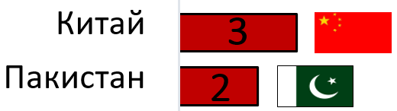  - Пакистан  СТРОЯТСЯ (11):  Китай  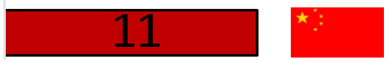
KHNP | APR1400 | 1400 | III | ЭКСПЛУАТИРУЮТСЯ (7):  - Южная Корея  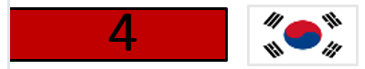  - ОАЭ  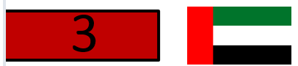  СТРОЯТСЯ (3):  - Южная Корея  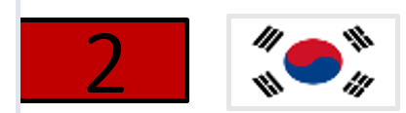  ОАЭ  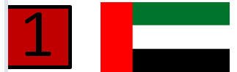
Росатом | ВВЭР-1200 | 1170 | III+ | ЭКСПЛУАТИРУЮТСЯ (6):  - Россия  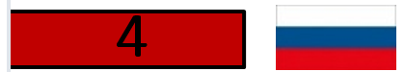  - Беларусь  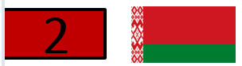  СТРОЯТСЯ (8):  - Россия  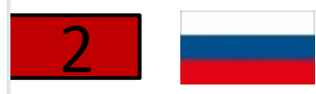  - Турция  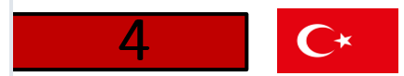  - Бангладеш  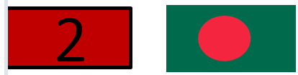  ПЛАНИРУЕТСЯ К СТРОИТЕЛЬСТВУ (10):  - Венгрия  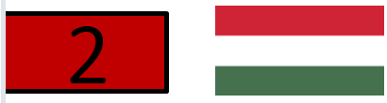  - Китай  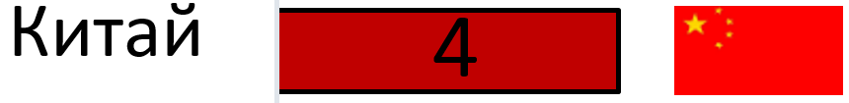  - Египет  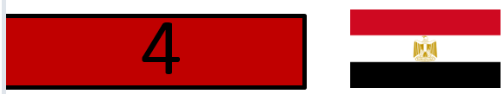
Росатом | ВВЭР-1000 | 1000 | III | ЭКСПЛУАТИРУЮТСЯ (37):  - Россия  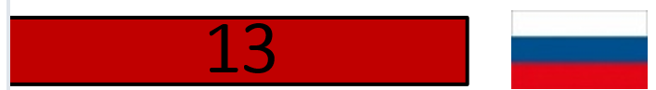  - Украина  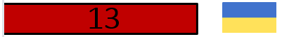  - Болгария  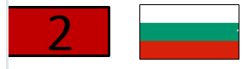  - Иран  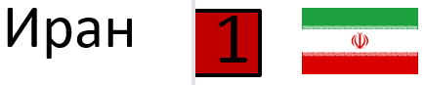  - Китай  - Чехия  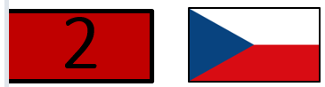  - Индия  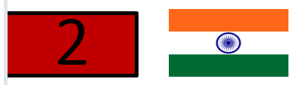  СТРОЯТСЯ (5):  - Индия  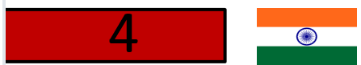  - Иран
EDF | EPR1200 | 1200 | III+ | В эксплуатации: – нет.

Китайская Народная Республика
China National Nuclear Corporation (CNNC)

Китайская национальная ядерная корпорация (CNNC) является крупным государственным предприятием, образованное в соответствии с решением Государственного совета КНР.
Подчиняется Госсовету Китая. В деятельность Корпорации входит научно-исследовательские работы, разработка ядерного оружия, геологические исследования урановых месторождений, добыча и обогащение урана, производство ядерного топлива, производство атомной электроэнергии, проектирование и строительство АЭС в Китае и за рубежом, разработка энергетических оборудований для ядерных реакторов, переработка и утилизация ядерных отходов.
CNNC располагает более 110 предприятиями, где работает примерно 100 000 сотрудников. Компанией CNNC эксплуатируются 15 энергоблоков АЭС. В эксплуатации страны находится 55 энергоблоков АЭС с общей мощностью 53 152 МВт.

Предлагаемая реакторная технология:
Реактор | Тип реактора | Мощность, МВт (эл.) | Поколение | Интервал перезагрузки | Проектный КИУМ, % | Опыт эксплуатации аналогов и прототипов
HPR-1000 | Водо-водяной под давлением | 1150 | III | 12-24 | >92 | В эксплуатации

Республика Корея
Korea Electric Power Corporation

Korea Hydro & Nuclear Power (KHNP) является дочерней компанией Корейской электроэнергетической корпорации (KEPCO). Она управляет крупными атомными и гидроэлектростанциями в Южной Корее, на долю которых приходится около 30 процентов электроэнергии страны.
Компанией KHNP и в стране эксплуатируются 26 энергоблоков АЭС. Общая мощность АЭС составляет 25 825 МВт.
Численность сотрудников – 12 551 человек.

Предлагаемая реакторная технология:
Реактор | Тип реактора | Мощность, МВт (эл.) | Поколение | Интервал перезагрузки | Проектный КИУМ, % | Опыт эксплуатации аналогов и прототипов
APR1400 | Водо-водяной под давлением | 1400 | III | 18 | <90 | В эксплуатации
Российская Федерация
Государственная корпорация по атомной энергии «Росатом»

Государственная корпорация по атомной энергии «Росатом» является крупнейшей в России генерирующей компанией, которая обеспечила по итогам 2022 года свыше 223,371 млрд кВт.ч электроэнергии (или около 20% от общей выработки в стране).
Росатом занимает 1 место в мире по величине портфеля зарубежных проектов (33 энергоблока в 10 странах); 2 место в мире по запасам урана и 5 место по объему его добычи. Госкорпорация обеспечивает 17% рынка ядерного топлива.
Корпорацией «Росатом» и в стране эксплуатируются 37 энергоблоков АЭС. Общая мощность АЭС составляет 27 727 МВт.
Количество сотрудников, работающих в корпорации, составляет 310 916 человек.

Предлагаемые референтные реакторные технологии:
Реактор | Тип реактора | Мощность, МВт (эл.) | Поколение | Интервал перезагрузки | Проектный КИУМ, % | Опыт эксплуатации аналогов и прототипов
ВВЭР-1200 | Водо-водяной под давлением | 1170 | III+ | 12 | >90 | В эксплуатации
ВВЭР-1000 | Водо-водяной под давлением | 1000 | III | 18 | >90 | В эксплуатации

Французская Республика
Électricité de France (EDF)

Électricité de France (EDF) — крупнейшая государственная энергогенерирующая компания Франции и крупнейшая в мире компания-оператор атомных электростанций.
Компанией EDF эксплуатируются 56 энергоблоков АЭС с общей мощностью 61 370 МВт, обеспечивая электроснабжением около 43% электропотребления страны. Число сотрудников составляет 171 862.
Группа EDF полностью принадлежит государству через Agence des participations de I’Etat (Агенство государственных участий).
EDF осуществляет производство электроэнергии на АЭС, гидроэлектростанциях, тепловых, ветряных и солнечных электростанциях, передачу электроэнергии и ее распределение конечным потребителям, также производит оборудование и тепловыделяющие элементы.

Предлагаемая реакторная технология:
Реактор | Тип реактора | Мощность, МВт (эл.) | Поколение | Интервал перезагрузки | Проектный КИУМ, % | Опыт эксплуатации аналогов и прототипов
EPR1200 | Водо-водяной под давлением | 1200 | III+ | - | - | Нет в эксплуатации

